Classifier model
Модель классификатора – данный раздел позволяет использовать удобство графического интерфейса для доступа к файлам на сервере, работает по принципу файлового менеджера.
Чтобы открыть раздел «Модель классификатора» откройте главное меню, наведите на пункт «Классификатор» и нажмите на пункт «Модель классификатора». (рис. 1)

(рис. 1)
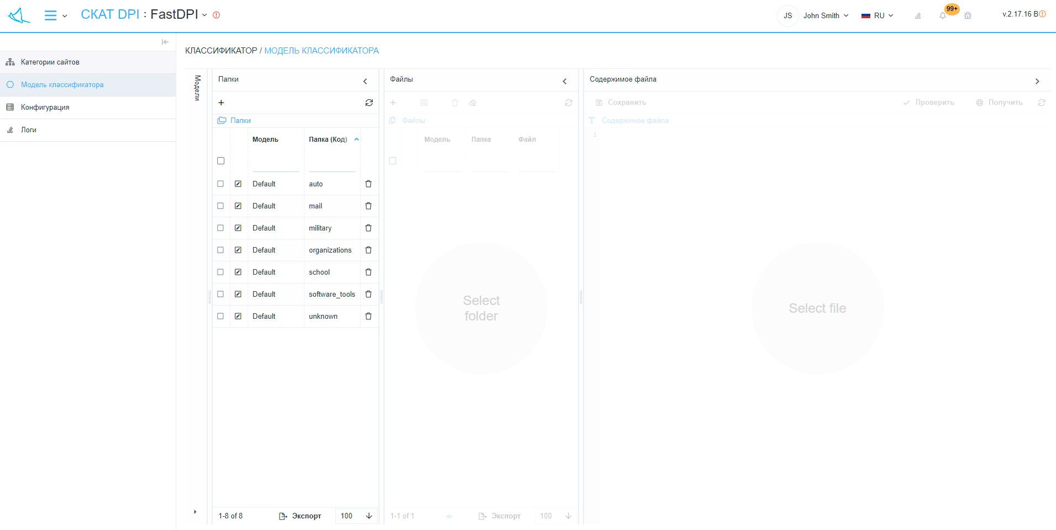
Раздел выглядит как на картинке ниже. (рис. 2) (рис. 2)
«Модель классификатора» имеет разделы:
- Модели (по умолчанию скрыта, нажмите на надпись «Модели» чтобы открыть):
  - Кнопка «+» - открывает форму (рис. 3) добавления модели.
  - Кнопка «Дублировать модель» - открывает форму (рис. 4) дублирования модели.
  - Кнопка «Установить модель по умолчанию» - открывает форму (рис. 5) установки модели по умолчанию.
  - Кнопка «Обновить» - обновляет список моделей.
  - Список моделей.
- Папки (Код):
  - Кнопка «+» - открывает форму (рис. 6) добавления папки (код).
  - Кнопка «Обновить» - обновляет список папок (код) в выбранных моделях.
  - Список папок (код) в выбранных моделях.
- Файлы:
  - Кнопка «+» - открывает форму (рис. 7) добавления файла.
  - Кнопка «Установить папку» - открывает форму (рис. 8) смены модели и папки для выбранных файлов.
  - Кнопка «Удалить» - удаляет выбранные сайты.
  - Кнопка «Удалить всё» - удаляет все сайты в выбранных категориях.
  - Кнопка «Обновить» - обновляет список файлов в выбранных папках.
  - Список файлов в выбранных папках.
- Содержимое файла:
  - Кнопка «Сохранить» - сохраняет изменения в выбранном файле.
  - Кнопка «Проверить» - выполняет проверку и открывает форму (рис. 9), на которой отображается: корректность распознавания в процентах и вероятная категория в формате «Название категории (Код/Папка)» для содержимого выбранного файла.
  - Кнопка «Получить» - открывает форму (рис. 10) для получения текста сайта по URL.
  - Кнопка «Обновить» - обновляет содержимое выбранного файла.
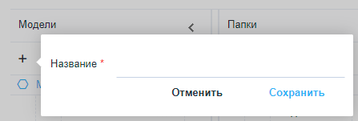
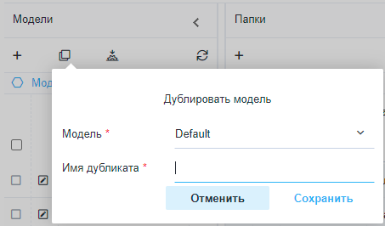
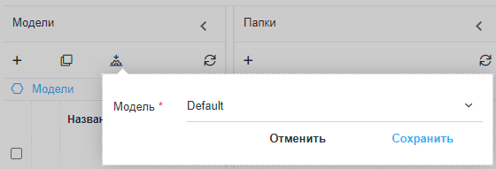
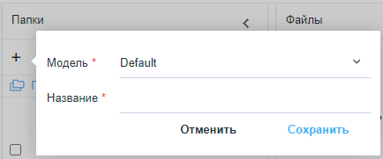
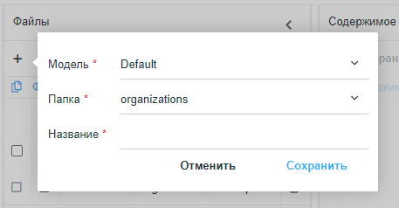
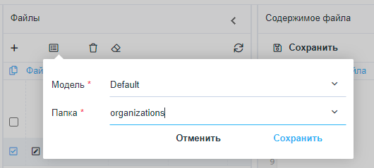
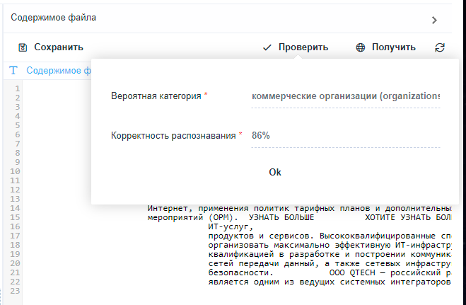
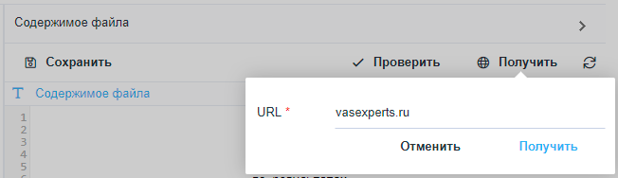
(рис. 3)
(рис. 4)
(рис. 5)
(рис. 6)
(рис. 7)
(рис. 8)
(рис. 9)
(рис. 10)

